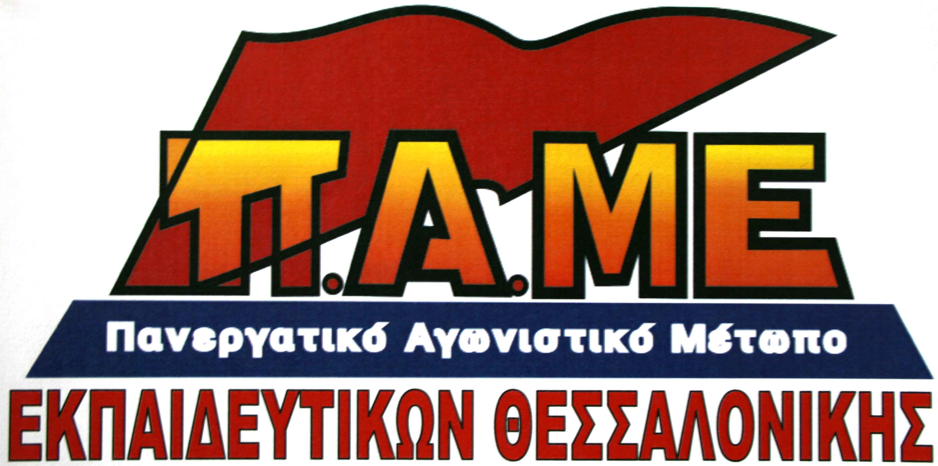
ΤΕΡΜΑ ΤΑ ΕΠΙΚΙΝΔΥΝΑ ΠΑΙΧΝΙΔΙΑ ΤΩΝ ΠΑΡΕΜΒΑΣΕΩΝ!

Με το γνωστό σε όλους καιροσκοπισμό τους, και μπροστά στο κυνήγι ψήφων για τις εκλογές των ΕΛΜΕ, ξαναχτύπησε η παράταξη των Παρεμβάσεων. Τα «αριστερά» δεκανίκια του ΣΥΡΙΖΑ, παρασυρμένοι από το μένος τους εναντίον του ΠΑΜΕ, αποθρασύνθηκαν πέρα από το συνηθισμένο τους όριο και προχώρησαν σε κατασκευασμένη ψευδή καταγγελία για δήθεν μη υλοποίηση απόφασης γενικής συνέλευσης στην Α΄ ΕΛΜΕ Θεσσαλονίκης, όπου η Αγωνιστική Συσπείρωση Εκπαιδευτικών (η παράταξη που στηρίζει το ΠΑΜΕ) είναι πρώτη σε ψήφους δύναμη. Για το υποτιθέμενο γεγονός δείχνουν ως υπεύθυνο το ΠΑΜΕ, με υποστήριξη και άλλων παρατάξεων. Γιατί δεν μας εκπλήσσει καθόλου το γεγονός;
Για την αποκατάσταση της αλήθειας, να τονίσουμε ότι στη συνέλευση, προτάθηκε από τον εκπρόσωπο των Παρεμβάσεων η συμμετοχή της ΕΛΜΕ σε υποτιθέμενη σύσκεψη που καλούσαν οι δέκα σύλλογοι δασκάλων της Θεσσαλονίκης. Προφανώς, ομόφωνα αποφασίστηκε η συμμετοχή μας σε σύσκεψη εκπαιδευτικών σωματείων, όμως με μια προϋπόθεση. Με δεδομένο ότι πολλές φορές με προφορικές προσκλήσεις για δήθεν συσκέψεις κάποιων πρωτοβάθμιων σωματείων, όχι συγκεκριμένων σωματείων με αποφάσεις, αλλά γενικά σωματείων, βρεθήκαμε σε μαζώξεις στελεχών της ΑΝΤΑΡΣΥΑ (πολιτικού φορέα των Παρεμβάσεων), τέθηκε από εκπρόσωπο του ΠΑΜΕ ως προϋπόθεση ότι η συμμετοχή της ΕΛΜΕ θα οριστικοποιούνταν και θα δημοσιοποιούνταν μόνο εφόσον υπήρχε ανακοίνωση σύσκεψης από τους συλλόγους δασκάλων, τους οποίους επικαλέστηκαν οι Παρεμβάσεις. Τέτοια ανακοίνωση ή πρόσκληση δεν υπήρξε ποτέ. Η Α΄ ΕΛΜΕ έλαβε μια ανακοίνωση μόνο από έναν διδασκαλικό σύλλογο από τους δέκα και προφανώς δεν υπήρχε κάποιος λόγος για σύσκεψη της ΕΛΜΕ με ένα διδασκαλικό σύλλογο.
Πάει πολύ, πάντως, να μας εγκαλούν, και μάλιστα για κάτι που ουδέποτε υπήρξε, αυτοί που ξεγελούσαν συστηματικά τους εργαζόμενους, τρέφοντας την αυταπάτη ότι «η ελπίδα έρχεται» μόνο με μια ψήφο, χωρίς σκληρή σύγκρουση με ΕΕ, κυβερνήσεις, μεγάλους επιχειρηματικούς ομίλους, αυτοί που φορούσαν το αυτοκόλλητο του «ΟΧΙ», γνωρίζοντας το βρώμικο παιχνίδι μετατροπής του σε «ΝΑΙ», αυτοί που εξαντλούσαν και συνεχίζουν να εξαντλούν τα αιτήματα του Κινήματος στην παγίδα μνημόνιο-αντιμνημόνιο, χωρίς προοπτική και όραμα!
Πάει πολύ να κατηγορούν το ΠΑΜΕ ότι βάζει για εμπόδια στη συντονισμένη δράση των εργαζομένων, το ΠΑΜΕ που αποτελεί συσπείρωση εργαζόμενων σε δημόσιο και ιδιωτικό τομέα, σωματείων, ομοσπονδιών, εργατικών κέντρων, με όρους όμως ταξικού κινήματος, αλλά και με όρους ειλικρίνειας στο τι λέμε και ποιοι είμαστε. Τα ΠΑΜΕ που θέτει όλες του τις δυνάμεις στην δημιουργία συμμαχίας όλων των εργαζόμενων για την προάσπιση των ταξικών συμφερόντων τους. Το ΠΑΜΕ που αποτελεί τη μεγαλύτερη συσπείρωση και συντονισμό σωματείων, αποτέλεσμα ακριβώς της συνέπειας, της καθαρής στάσης και της μαχητικότητάς του.
Και για να μην ξεχνιόμαστε. Είναι η παράταξη των Παρεμβάσεων που συγκρότησε στο 13^{ο} συνέδριο της ΟΛΜΕ την «εκπαιδευτική αριστερά» με την ΠΑΣΚ και τις ΣΥΝΕΚ, που στήριζε στο προεδρείο της ΟΛΜΕ τη ΔΑΚΕ, επί κυβέρνησης ΠΑΣΟΚ, και την ΠΑΣΚ, επί κυβέρνησης ΝΔ, που ακόμα και τώρα συμμετέχει σε κοινά ψηφοδέλτια με τις «μνημονιακές» δυνάμεις του ΣΥΡΙΖΑ, υποστηρίζοντας ότι είναι «μνημονιακές» στο Κοινοβούλιο και «αντιμνημονιακές» στα Σωματεία!

Είναι επικίνδυνοι! Όταν βλέπουν μια σπίθα ελπίδας να ανάβει στο Κίνημα, λειτουργούν ως καλοί πυροσβέστες. Σπεύδουν να φυσήξουν δυνατά, εξαντλώντας τη μικροαστική τους «επαναστατικότητα», προκειμένου να τη σβήσουν! Και για να θυμηθούμε τον Μαρξ. Όταν η πραγματικότητα δεν τους εξυπηρετεί, τόσο το χειρότερο για την πραγματικότητα!

ΝΑ ΤΟΥΣ ΓΥΡΙΣΟΥΜΕ ΤΗΝ ΠΛΑΤΗ!

